**Отчет**

**о реализации программы «Основы финансовой грамотности»**

В соответствии с планом работы по реализации программы «Основы финансовой грамотности» в МБДОУ ДС «Чебурашка» были проведены следующие мероприятия:

В течение учебного года с педагогами были проведены: консультация «Формирование финансовой грамотности дошкольников в игровой деятельности» (ноябрь 2022 г., воспитатель старшей группы Петрова О.В.) круглый стол «Использование художественной литературы при формировании финансовой грамотности у дошкольников» Петрова Ф.Р.

Данные консультации дали педагогам много полезной информации для организации эффективной работы с детьми и их родителям

В методическом кабинете (сентябрь 2022 г., воспитатели старшей группы Петрова О.В., Шадрикова С.А.) была оформлена выставка методической и художественной литературы «В помощь воспитателю» - «Азбука финансовой грамотности». На выставке представлены пособия, которые помогут сформировать предпосылки финансовой грамотности у детей старшего дошкольного возраста

Экономическое воспитание детей старшего дошкольного возраста в ДОУ осуществляется в процессе организации непосредственно-образовательной деятельности о/о «Познавательное развитие» (раздел «Познание окружающего мира»). На занятиях ребята изучают такие базовые финансово-экономические понятия, как «труд», «работа», «товар», «доход», «бюджет» и др.

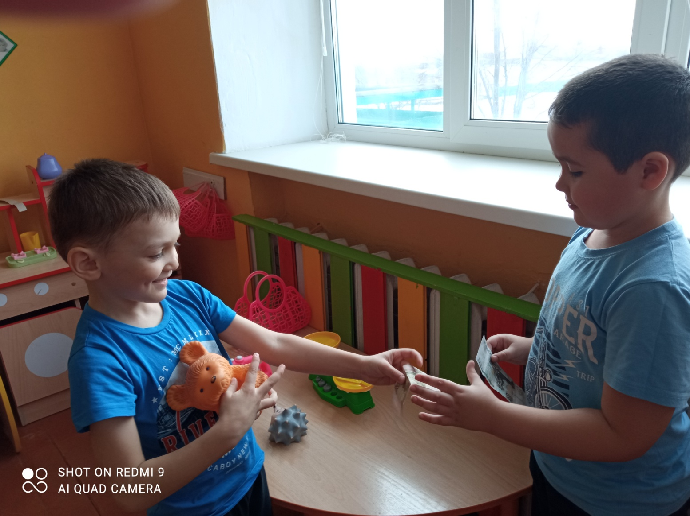

Универсальным помощником в организации и проведении режимных моментов являются дидактические игры («Нужные покупки», «Много – мало», «Дорого – дешево», «Потребность – возможность», «Что откуда берется», «Бюджет» и др.). Они позволяют интегративно решать задачи по формированию у старших дошкольников основ экономических знаний.